РАБОТА НАД ОШИБКАМИ НА УРОКАХ РУССКОГО ЯЗЫКА, КАК СПОСОБ ФОРМИРОВАНИЯ РЕГУЛЯТИВНЫХ ДЕЙСТВИЙ.
- Немного из истории.
В середине XIX века сложились два направления в методике обучения русскому языку: антиграмматическое и грамматическое.
Сторонники первого считали, что орфографический навык формируется бессознательно, механически, на основе зрительного и рукодвигательного образа. Эти педагоги считали, что самый надёжный способ исправления ошибок – это многократное повторение.
- Как исправлять ошибки?
Ученик не должен видеть неверно написанное слово. Ошибку заклеивали, надписывали правильную букву, и слова с заклеенными буквами прописывали дети по 100 раз.
К сторонникам грамматического направления относился К.Д.Ушинский. Он и его единомышленники считали, что орфографический навык формируется не механическим путём, а носит осознанный характер – это мыслительная деятельность.
- Как исправлять ошибки? Не скрывать их от детей, пусть они видят свою ошибку. Эти идеи получили своё развитие спустя 100 лет.
II. Причины орфографических ошибок.
- Причины, связанные с организацией работы над ошибками, вернее сказать её отсутствие. Недостаточный уровень учёта индивидуальных знаний при работе над ошибками и не использование разнообразных методов работы над ошибками.
- Причины, связанные с усвоением учащимися знаний, умений и навыков из разных разделов программы по русскому языку. Например, если ученик не умеет находить корень или выделять окончание, следовательно, не может подобрать способ проверки и, как итог, ошибка. Здесь и недостаточное развитие фонематического слуха, орфографической зоркости, а так же бедный словарный запас.
- Причины, связанные с усвоением правописания. Здесь ошибки возникают при одностороннем увлечении заучиванием правил без соотнесения с языковым материалом. Иначе возникает непонимание целей действия.
Все эти ошибки от учителя!
Ошибки ученика – это дефекты речи, медленное письмо, быстрая утомляемость, расстройство нервной системы. То есть медицинские показатели.
III. Приёмы исправления ошибок.
Условно всех учеников можно разделить на 4 группы:
- «сильные» - допускают 1-2 ошибки, самостоятельно могут их обнаружить и исправить. У них нет затруднений в определении характера орфограммы и в выборе способа исправления.
- «средние» - допускают 1-2 ошибки. Не всегда могут их обнаружить и самостоятельно исправить, но не затрудняются в определении характера орфограммы и способа её исправления.
- «слабые» - допускают 3-5 ошибок. Не могут самостоятельно обнаружить и исправить их. Затрудняются в определении характера орфограммы и в выборе способа проверки и исправления ошибок.
- «очень слабые» - более 5 ошибок. Не могут найти и исправить ошибки. Не могут определить характер орфограммы и способ исправления ошибки.
ВСЕМ ИСПРАВЛЯТЬ НУЖНО ПО – РАЗНОМУ!
1 СПОСОБ. Обозначить на полях значком / строки, где есть ошибка.
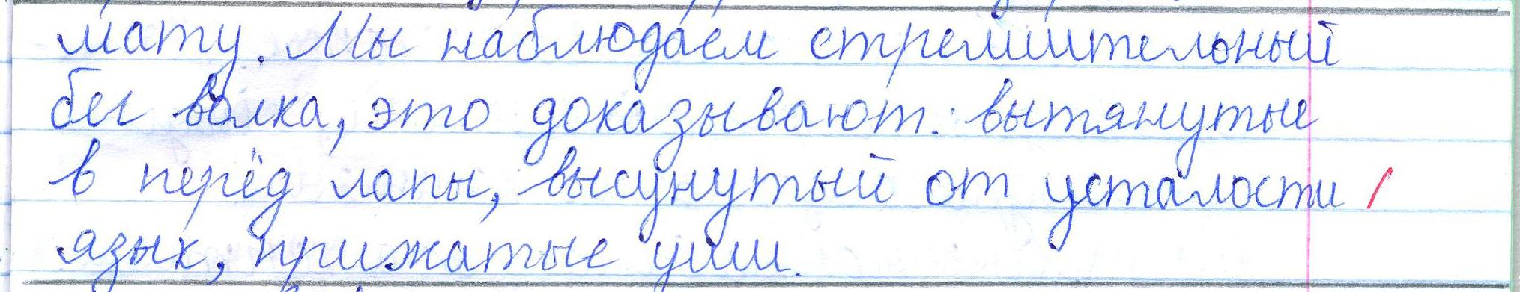
2 СПОСОБ. Подчеркнуть всё слово, где допущена ошибка, на полях обозначить значком /.
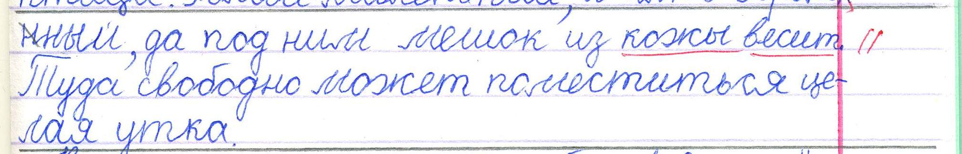
3 СПОСОБ. Подчеркнуть место, где допущена ошибка, на полях обозначить значком /.
4 СПОСОБ. Зачеркнуть, исправить, на полях обозначить значком /.
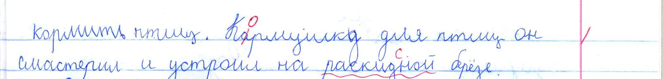
5 СПОСОБ. Зачеркнуть, исправить, на полях обозначить значком /, добавить № орфограммы.
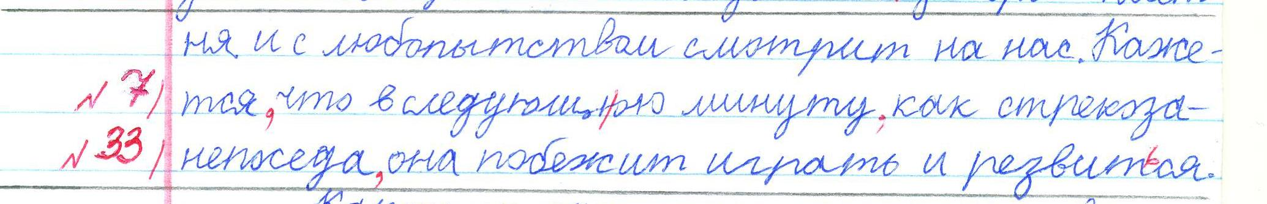
6 СПОСОБ. Зачеркнуть, исправить, на полях обозначить значком /. На полях указать морфему, в которой допущена ошибка.
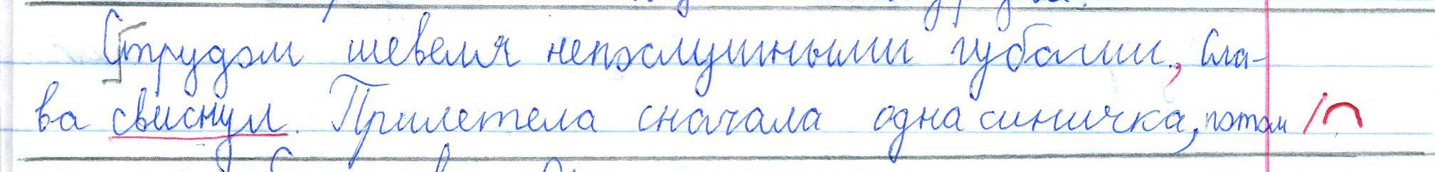
7 СПОСОБ. Зачеркнуть, исправить, на полях обозначить значком /. На полях указать способ проверки.
Распределим способы исправления ошибок по группам.
1 способ – 1 группа.
2 способ
3 способ 2 группа
4 способ
5 способ 3 группа
5,6,7 способы требуют индивидуальной работы (вместе с учителем) 4 группа
IV Практика. Как научить?
В первую очередь обязательный учёт ошибок: качественный и количественный. Количественный анализ необходим для того, чтобы сравнивать и видеть рост. Качественный - для планирования работы перед следующим диктантом, для орфографической минутки и для индивидуальной работы.
Нужно понимать, что эта работа требует времени.
- Ребята должны понимать, для чего нужна такая работа (целеполагание);
- Составить памятку, которая будет способствовать планированию действий. Сначала я показывала ребятам на доске как нужно проверять слова и оформлять проверку.
- Затем стала ежедневно выносить ошибки в тетрадях для самоконтроля.
Когда

